Załącznik nr 4 do SWZ

**Załącznik nr 2 do Umowy**

Szczegółowy Opis Przedmiotu Zamówienia

# I. Przedmiot zamówienia

Przedmiotem zamówienia jest wykonanie materiałów promocyjno-reklamowych wraz z dostawą do siedziby Zamawiającego.

# II. Przedmiot zamówienia obejmuje:

## Wykonanie zamówienia zgodnie z wymaganiami Zamawiającego:

1. Wykonawca jest zobowiązany do wykonania dwóch projektów każdego elementu zamówienia z poz. IV.1-4 w terminie do 3 dni roboczych od dnia przekazania logotypów/materiałów. Logotypy/materiały zostaną dostarczone przez Zamawiającego na podany przez Wykonawcę adres e- mail w formacie JPG/PDF, maksymalnie w ciągu 3 dni roboczych od dnia podpisania umowy.
2. Zamawiający dokona akceptacji jednego projektu każdego elementu zamówienia z poz. IV.1-4. W przypadku niezaakceptowania żadnego projektu danego elementu zamówienia przez Zamawiającego, Wykonawca jest zobowiązany do przedstawienia kolejnego projektu, uwzględniając uwagi Zamawiającego, w terminie 1 dnia roboczego od dnia przekazania przez Zamawiającego uwag do projektu.  
   Wykonawca jest zobowiązany do przedstawiania kolejnych projektów, nanoszenia poprawek każdorazowo w terminie 1 dnia roboczego od przekazania przez Zamawiającego uwag, aż do momentu ostatecznego zaakceptowania projektu każdego elementu zamówienia z poz. IV.1-4 przez Zamawiającego.

## Dostarczenie materiałów promocyjno-reklamowych do siedziby Zamawiającego.

# III. Termin realizacji:

Wykonawca zobowiązany jest zrealizować przedmiot zamówienia w terminie zadeklarowanym przez Wykonawcę w ofercie, jednak nie dłuższym niż 14 dni kalendarzowych od daty zaakceptowania wszystkich projektów

# IV. Szczegółowe informacje:

## Długopis z końcówką do ekranów dotykowych

* Ilość: **300 sztuk**
* 100 sztuk szary,
* 100 sztuk biały,
* 100 sztuk niebieski
* Opis: Dwufunkcyjny długopis wzbogacony o końcówkę do ekranów dotykowych - końcówka dopasowana kolorystycznie do długopisu
* Wymiary: 13,5cm (+/- 0,5 cm) x ø 0,7cm (+/- 0,1 cm)
* Materiał: metal/aluminium
* Klip: Funkcjonalny klip daje możliwość wpięcia długopisu do kieszeni marynarki, koszuli bądź spięcia razem z dokumentami.
* Mechanizm: automat obrotowy
* Kolor:
* Długopisów: szary, biały, niebieski
* Wkładu: niebieski

Zmiana koloru wymaga zgody Zamawiającego

* Metoda zdobienia: grawer jednostronny
* Obszar zdobienia/graweru: min. 4cm 2
* Materiały/logotypy: zostaną przekazane przez Zamawiającego na podany przez Wykonawcę adres e-mail w formacie JPG/PDF, maksymalnie w ciągu 3 dni roboczych od dnia podpisania umowy.
* Projekt: Wykonawca przygotuje projekt z uwzględnieniem materiału przesłanego przez Zamawiającego Wykonawcy. Ostateczny projekt wymaga akceptacji Zamawiającego.
* Konfekcjonowanie: jednostkowe opakowanie foliowe i każdy kolor w odrębnym opakowaniu kartonowym i zbiorcze opakowanie kartonowe
* Zdjęcie poglądowe

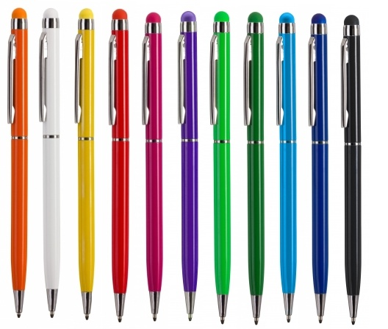

## Notes

* Ilość: **300 sztuk**
* Opis: Notes w kratkę z okładką, klejony po krótszym boku,   
  min. 25 – max. 30 kartek,
* Wymiary: A5
* Materiał:
* Okładka: przód i tył kreda mat o gramaturze min. 170 g/m²
* Środek: papier offset o gramaturze min. 90g/m²
* Kolor: ciemnoszary/grafitowy
* Nadruk:
* Okładka: 1+0, jednostronny
* Środek: 1+0, jednostronny
* Metoda druku: sitodruk
* Obszar zdobienia:
* Okładka: min. 3 cm 2
* Środek: min. 3 cm 2
* Materiały/logotypy: zostaną przekazane przez Zamawiającego na podany przez Wykonawcę adres e-mail w formacie JPG/PDF, maksymalnie w ciągu 3 dni roboczych od dnia podpisania umowy.
* Projekt: Wykonawca przygotuje projekt z uwzględnieniem materiału przesłanego przez Zamawiającego Wykonawcy. Ostateczny projekt wymaga akceptacji Zamawiającego.
* Konfekcjonowanie: zbiorcze opakowanie kartonowe
* Zdjęcie poglądowe

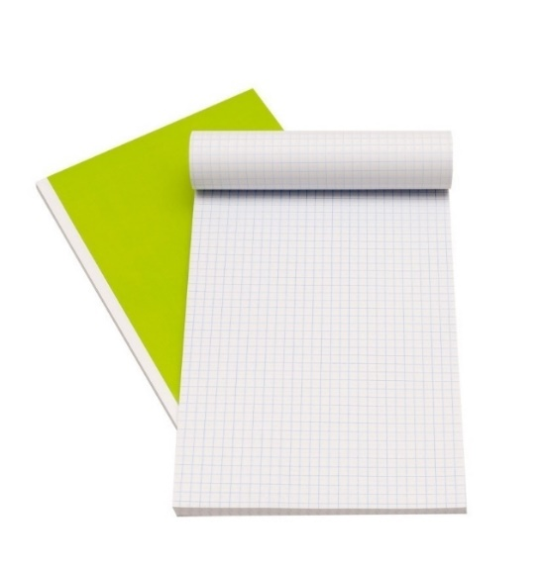

## Teczka twarda zamykana rzepem

* Ilość: **300 sztuk**
* Opis: Teczka zamykana na jeden rzep
* Wymiary: 31 cm (+/- 1 cm) x 22,5 cm (+/- 1 cm) x 2 cm   
  (+/- 0,5 cm) (format po złożeniu)
* Materiał: karton o gramaturze min. 650g/ m²
* Kolor: ciemnoszary/grafitowy

Zmiana koloru wymaga zgody Zamawiającego

* Nadruk: zadrukowany 4+ 0  
  Metoda druku: sitodruk
* Obszar zdobienia: min. 25 cm 2
* Materiały/logotypy: zostaną przekazane przez Zamawiającego na podany przez Wykonawcę adres e-mail w formacie JPG/PDF, maksymalnie w ciągu 3 dni roboczych od dnia podpisania umowy.
* Projekt: Wykonawca przygotuje projekt z uwzględnieniem materiału przesłanego przez Zamawiającego Wykonawcy. Ostateczny projekt wymaga akceptacji Zamawiającego.
* Konfekcjonowanie: zbiorcze opakowanie kartonowe
* Zdjęcie poglądowe

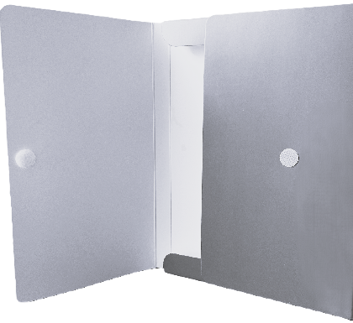

## Ścianka reklamowa tekstylna z nadrukiem – prosta

* Ilość: **1 sztuka**
* Opis:
* **poszycie wykonane z wysokiej jakości dzianiny elastycznej do zastosowań przestrzennych (typu display** stretch) o gramaturze min 200 g/m² z **certyfikatem trudnopalności; poszycie zapinane na zamek błyskawiczny;**
* **konstrukcja wykonana z lekkiego wytrzymałego aluminium;** profil aluminiowy o średnicy 30 mm (+/- 2mm); **elementy konstrukcji łączone za pomocą zatrzasków (montaż beznarzędziowy); stopy konstrukcji zapewniające stabilność;**
* **w zestawie rękawiczki i folia, zabezpieczające przed ubrudzeniami podczas montażu.**
* Wymiary produktu: 90 cm x 220 cm (szerokość x wysokość) (+/- 10 cm)
* Kolor: tło białe, nadruk pełnokolorowy
* Rodzaj nadruku:
* druk sublimacyjny;
* nadruk pełnokolorowy, jednostronny;
* Materiały/logotypy: zostaną przekazane przez Zamawiającego na podany przez Wykonawcę adres e-mail w formacie JPG/PDF, maksymalnie w ciągu 3 dni roboczych od dnia podpisania umowy.
* Projekt: Wykonawca przygotuje projekt z uwzględnieniem materiału przesłanego przez Zamawiającego Wykonawcy. Ostateczny projekt wymaga akceptacji Zamawiającego.
* Konfekcjonowanie: pokrowiec wykonany z materiału, z uchwytami, mieszczący konstrukcję i poszycie.
* Zdjęcie poglądowe

